四季度下游需求走弱背景下钢矿投资策略
要点
- 对于黑色板块来说，进入四季度中后期，随着终端需求的逐步走弱，以及资金紧张以及预期悲观的环境下，备货需求缺失，下游需求走弱的确定较大，而供给方面，由于当前钢厂利润尚可，主动性减产可能性低，或因环保因素产量小幅回落，但整体供需格局走弱程度大，钢价整体走低，钢厂利润将再度被压缩。因此，在下游需求走弱的背景下，螺纹与铁矿石整体依然保持看空的观点。
- 根据上述分析，我们认为四季度钢矿受终端需求走弱的影响，整体处于弱势，钢厂利润将再度被压缩，成品弱于原料。所以我们保持偏空的思路，具体策略为：（1）做空钢厂利润。（2）单边空铁矿石远月或空螺纹远月。或空螺纹铁矿石远月，多铁矿石1501对冲。（3）待螺纹现货走弱，可空RB1501多RB1505做价差回归。

分析师：
翁鸣晓（钢材、铁矿）
执业资格号：F0237860
电话：0571-87782536
E-mail:wengmingxiao@xhqh.net.cn

撰写时间：2014年10月28日

四季度下游需求走弱背景下钢矿投资策略

对于黑色板块来说，进入四季度中后期，随着终端需求的逐步走弱，以及资金紧张以及预期悲观的环境下，备货需求缺失，下游需求走弱的确定较大，而供给方面，由于当前钢厂利润尚可，主动性减产可能性低，或因环保因素产量小幅回落，但整体供需格局走弱程度大，钢价整体走低，钢厂利润将再度被压缩。因此，在下游需求走弱的背景下，螺纹与铁矿石整体依然保持看空的观点，具体分析与策略如下。

一、需求降幅大于供给降幅 钢厂利润将再度压缩
1、供给：钢厂利润维持高位 主动性减产难现 环保因素或致产量稳中略降
国庆节后，钢价出现明显反弹，主要原因在于，前期8-9月需求预期落空导致钢价快速下跌，市场主动去库存，导致库存处于低位，同时，钢厂供出口材增加，国内供应减少，现货市场出现缺货的现象，尤其是华东地区表现犹为明显。国庆后，由于工地补库，钢价快速反弹。钢厂利润快速回升至100-200元/吨。
因此，在当前钢厂利润维持高位的环境下，钢厂主动性减产的可能性较小。四季度影响钢厂产量的主要因素在于环保因素。APEC会议将于11.1-11.12举行，钢厂烧结以及轧线有所影响，而高炉环节影响较小，整体来看，产量影响较为有限。因此，对于四季度产量方面，环保因素或使得产量稳中小幅下降，难以出现实质性减产。
图表1：吨钢利润测算（单位：元/吨）

资料来源：新湖期货研究所

图表2：重点钢企粗钢日均产量（单位：万吨，%）

资料来源：中钢协 新湖期货研究所
2、四季度终端需求走弱 备货需求难现 中期需求整体走弱
（1）四季度需求走弱确定性高
从终端需求来看，进入11月，终端需求将逐步走弱。首先，北方地区如内蒙古、宁夏、东北地区工地进入11月后会陆续停工，钢材需求步入淡季；其次，11月的北京APEC会议，要求扬尘的工地停工，因此，需求也将有较大影响。
从备货需求来看，虽然当前社会库存水平处于低位，但是市场对于后市依然不乐观，因此，备货的意愿并不强，同时，钢贸资金依然紧张，因此，年底的备货预期不强，难有明显表现。
因此，综合终端需求与备货需求来看，四季度中后期，螺纹需求走弱确定性高。
（2）地产需求走弱 基建提振有限 出口需求或将高位走低
地产方面，2014年1-9月，房地产开发累计投资增速达到12.5%，增速继续回落。全国商品房销售面积累计同比下降8.6%，同比增速降幅继续扩大，虽然10月份销售状况或因政策有所提振，但仍难改变地产整体调整的趋势。从数据来说，房地产行业整体走弱，投资继续保持下降且降幅扩大，同时竣工面积增速回升，施工面积的回落，可见目前在建项目正在萎缩；而新开工与投资增速仍处于下降阶段，可见地产商投资意愿不强。因此，中期来看房地产行业仍难有起色，对螺纹需求的拉动力依然不足。

图表3：房地产开发投资额及同比（单位：亿元，%）

资料来源：新湖期货研究所
图表4：房地产新开工及销售面积（单位：万平，%）

资料来源：新湖期货研究所
基建方面，2014年1-9月基建投资增速为20.95%，增速继续小幅下滑。从从水泥产量数据即可看出，1-9月水泥产量累计同比2.98%，增速继续放缓，同时，9月水泥产量单月出现负增长，可见，钢材需求增速整体走弱。
出口方面，出口今年为缓解国内钢材供需压力起到了很大的作用。1-9月累计粗钢出口达到6963万吨，累计同比增长39%，9月单月达到907万吨，再创年内新高。但由于国内出口价格持续走低，引起市场的贸易摩擦，部分国家开始对国内出口的钢材进行提高进口关税等政策来限制进口，因此，后期贸易摩擦或将对钢材出口产生一定的影响。同时，市场预计2015年将取消部分钢材品种的出口退税政策，因此，中期出口或将受到较大影响。
中期来看，钢材需求将整体走弱，需求增速将继续放缓。

图表5：基建累计投资（单位:亿元，%）

资料来源：新湖期货研究所
图表6：水泥产量（单位:万吨，%）

资料来源：新湖期货研究所
图表7：国内钢材出口量与同比（单位:万吨，%）

资料来源：新湖期货研究所
3、小结
综上所述，四季度中后期终端需求将走弱以及备货需求的缺失，同时，由于钢厂当前仍有利润，主动性减产意愿不强，环保或导致后期产量小幅回落，但整体供需格局将逐步走弱，钢价将重回跌势。在供需格局走弱的环境下，钢厂当前100-200元/吨的利润空间并不合理，因此，钢厂利润将逐步被压缩。
二、铁矿石供给维持高位 需求逐步走低 四季度震荡走低
1、铁矿石供给维持高位 外港发货量有增无减
四大矿山三季度产量继续保持上升，但增量集中于上半年，因此，三季度产量同比增速小幅回落至11.72%。力拓3季度铁矿石产量创新高，同比增12%至7680万吨，环比增5%，按股权计产量为6045万吨，同比增13.2%。铁矿石发货量同比增15%至7800万吨，环比增3%，亦达创记录水平。必和必拓三季度铁矿产量为6244万吨，环比增0.1%，同比增15%。2015财年目标仍维持在2.45亿吨，中期目标是将现金成本降低至20美元/吨以下。FMG三季度产量4290万吨，环比二季度减少2%。发货量4150万吨，环比二季度发货量增加7.2%。到岸现金成本由二季度49$湿吨降至三季度45$湿吨（即50$干吨）。 2015财年发货量预估值维持1.55-1.6亿吨。Vale三季度的铁矿石产量达8570万吨(不包含Samarco产量)，环比增7.9%，同比增3.1%，创下其产量历史新高。
四大矿山继续保持增产，且成本持续降低，因此，中长期供给压力不改。从国内进口来看，1-9月，国内进口量累计达到6.99亿吨，同比增长16.24%。9月单月进口量环比增长900万吨以上。从进口利润来看，由于外矿的持续下跌，进口利润由前期的倒挂逐步转向进口有利润，因此，这在很大程度上将刺激进口的继续增加。从近期的发货量与到货量来看，后期到货资源有所增加，四季度中后期供给压力不减。
图表8：四大矿山合计产量及同比（单位：万吨，%）

资料来源：我的钢铁 新湖期货研究所
图表9：铁矿石月度进口量及进口均价（单位：万吨，美元/吨）

资料来源：WIND 新湖期货研究所
图表10：铁矿石进口利润测算（单位：元/吨）

资料来源：新湖期货研究所
图表11：国外港口发货量及国内港口到货量（单位：万吨）

资料来源：我的钢铁 新湖期货研究所
2、内矿库存压力大 大矿减产意愿不强
1-9月原矿累计产量11亿吨，累计同比增长7.51%。9月单月产量达到1.375亿吨，环比小幅回升，整体维持高位。从开工率的分项指标来看，开工率的下降主要来源于中小矿山，目前虽然国内中小型矿山部分出现停产和减产，但大矿开工率依然保持在70%以上。
虽然矿价持续下跌，中小矿山已经部分出现停产减产，开工大幅下降，但大矿的扩产积极丝毫没有减弱，因此，国内矿供给不减。目前虽然国家没有出台税费的减免政策，但是地方政府通过其他形式减免部分税费，大约降低矿山成本20-50元/吨左右。这在很大程度上减缓了国内矿山停产减产的进度，因此，供给压力依然不减。而当前，国内矿山库存持续上升，处于历史高位，后期或将降价来降低库存压力。
图表12：国内铁矿石原矿产量（单位：万吨，%）

资料来源：统计局 新湖期货研究所
图表13：国内矿山开工率与库存（单位：%，万吨）
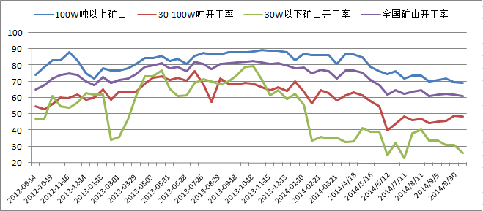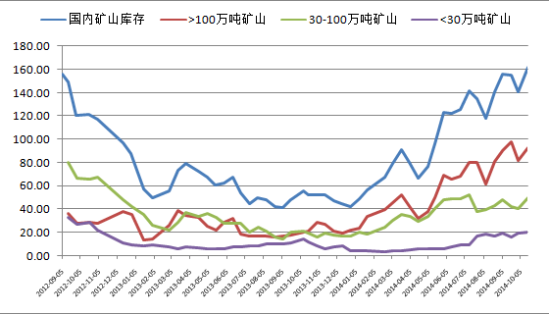
资料来源：统计局 新湖期货研究所

3、铁矿石直接需求易降难升 补库需求依然谨慎
（1）粗钢产量或因环保小幅回落 铁矿直接需求易降难升
对于铁矿石的直接需求来说，钢厂目前利润高企，主动减产意愿不强，但进入四季度，环保因素再度对铁矿石的直接需求产生影响，预计粗钢产量或将小幅走低。首先，从利润上考虑，近期钢价的快速反弹，钢厂利润再度回升至100-200元/吨，因此，主动性减产意愿不强；其次，环保因素，进入四季度，雾霾天气或逐步出现，环保政策或再度对高炉开工率产生影响，近期高炉开工率呈现高位回落，同时，11月上旬APEC会议将在北京召开，对唐山地区的烧结影响较大，因此，这在很大程度上削弱了粉矿的需求，提高了块矿溢价。综合来看，粗钢产量四季度高位回落可能性较大，将影响铁矿石的直接需求。
图表14：国内高炉开工率（单位：%）

资料来源：WIND 新湖期货研究所
（2）钢厂国庆后补库基本结束 资金约束冬储难有表现
经历了8-9月的持续下跌，钢厂库存下降至低位，重点钢企的库存最低至27天，中小钢企最低至24天，因此，国庆节后，钢厂进行小幅补库，推动矿价小幅反弹，重点钢企目前库存上升至31天，中小钢企库存依然处于25天的低位。由于11月中上旬，唐山地区烧结机开工受限，因此，国庆后的补库暂告一段落，短期补库意愿不强。年底前，钢厂或维持当前库存水平，受限于资金紧张，钢厂的冬储幅度难有表现。
综合来看，目前钢厂铁矿石经历了阶段性的补库后，短期集中补库的意愿不强，因此，近期矿价或震荡走低；而年度前，钢厂为了维持生产，或保持当前库存水平，冬储补库难有表现，因此，矿价或跟随钢价震荡走低，缺乏大幅反弹的基础。

图表15：钢厂原料库存（单位：天）
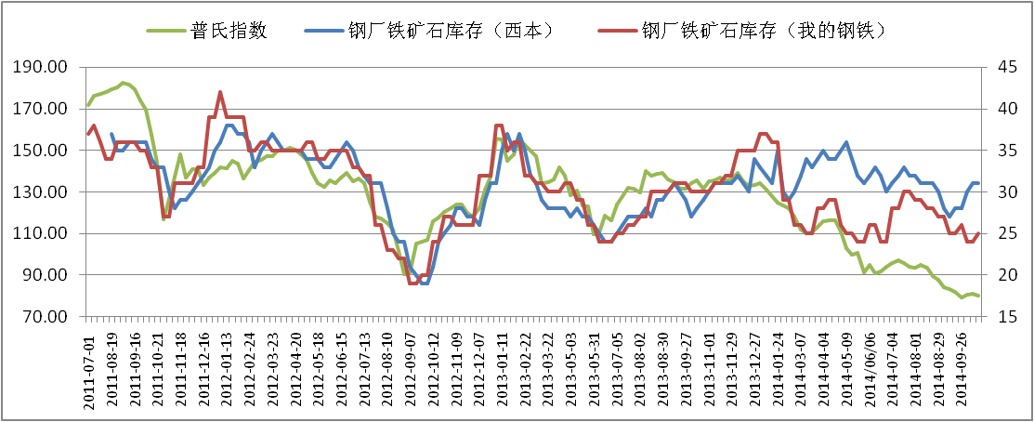

资料来源：西本新干线 我的钢铁 新湖期货研究所
图表16：铁矿石港口库存量（单位：万吨）

资料来源：新湖期货研究所

4、价差结构
（1）内外矿价差

内外矿有一定的替代性，当内外矿价差非常低时，外矿的价格优势将逐步体现，钢厂会选择更多的外矿来替代内矿，这将有利于外矿的反弹；当两者价差较高时，内矿的价格优势将体现，使得钢厂选择更多的内矿来替代外矿，将抑制外矿的需求，外矿价格出现下跌。近期两者虽有所修复，但修复力度并不大，一直维持在100元/吨附近，对做空有所不利，但个人认为，当前内矿库存较高，压力较大，两者价差修复更多通过内矿跌幅扩大来实现。

图表17：铁矿石内外矿价差（单位:元/吨）

资料来源：新湖期货研究所
（2）期货升贴水
期货盘面升贴水价差方面，近日受补库的影响呈现快速反弹，但现货涨幅小于期货，两者价差小幅收敛。目前青岛港61.5%的PB粉报价550元/吨，折合盘面603元/吨，盘面贴水幅度有所缩小至40元/吨左右，期货贴水幅度有所缩小。从1409合约的交割情况来看，由于厂库交割、港口、出库等各方面因素的影响，买入交割相对不利，至少期货贴水幅度达到30元/吨以上，买入交割才能获利。因此，期货贴水幅度的合理运行区间或有所扩大，9月交割后，I1501的贴水幅度一直在40-70元/吨区间运行，因此，近期价差修复至40元/吨附近，有利于做空，同时，后期港口到货或将增加，现货矿价或将继续走低。
图表18：铁矿石主力合约基差（单位:元/吨）

资料来源：新湖期货研究所
5、小结
综上所述，从供需格局来说，供给继续保持增加，但四大矿增量有限，进口利润由倒挂转变至有利润，因此后期进口量后期仍将小幅走高，而内矿大矿减产动力不足，导致产量居高不下。而需求方面，粗钢产量四季度或受环保等因素出现高位回落，铁矿石直接需求将受到影响；而补库需求方面，国庆后的补库基本完成，年底前钢厂或维持当前库存水平，冬储行情或难再现。因此，从大格局上说，供需格局依然处于弱势，供需矛盾较三季度有所缓和，但由于四季度中后期，钢价终端需求走弱将拖累矿价，整体保持震荡走低的格局。
三、操作策略
根据上述分析，我们认为四季度钢矿受终端需求走弱的影响，整体处于弱势，钢厂利润将再度被压缩，成品弱于原料。所以我们保持偏空的思路，具体策略为：（1）做空钢厂利润。（2）单边空铁矿石远月或空螺纹远月。或空螺纹铁矿石远月，多铁矿石1501对冲。（3）待螺纹现货走弱，可空RB1501多RB1505做价差回归。
（一）做空钢厂利润
1、投资逻辑
（1）终端需求走弱，补库需求难现
（2）钢厂利润偏高，主动性减产意愿不强，环保或使产量小幅回落
（3）供给格局明显走弱，钢厂利润偏高不合理，利润将压缩
2、风险因素：环保因素导致大范围停产或减产
3、投资评级与调整
评级：3星
图表19：盘面利润与现货利润

资料来源：新湖期货研究所
（二）单边空铁矿石远月或空螺纹远月（或多铁矿石1501对冲）
1、投资逻辑
根据上述基本面分析，随着下游需求走弱，黑色板块整体震荡走低。
螺纹基本面
（1）终端需求走弱，补库需求难现
（2）钢厂利润偏高，主动性减产意愿不强，环保或使产量小幅回落
（3）供给格局明显走弱，钢厂利润偏高不合理，利润将压缩
（4）资金压力较大
铁矿石基本面
（1）供给持稳，外矿产量继续增加，但增量有限，且增产过程成本下降
（2）国内矿山库存压力大，大矿减产不明显，供给压力不减，部分地方对矿山有税费的减免政策，成本降低20-50元/吨左右
（3）直接需求将小幅走弱，补库呈现阶段性，短期集中性补库可能性不大。
2、投资评级与调整
评级：3星
头寸入场的条件：铁矿石1501贴水收敛至40元/吨一线，空远月，螺纹基差收敛至300以内，且现货有走弱迹象。
头寸终止条件：铁矿石1501贴水70以上，内外矿价差达到150元/吨以上，钢厂库存低位补库；螺纹盘面与钢坯价差再度缩小至100以下，若钢厂因环保因素出现大面积停产或减产。
动态调整头寸的指标：若钢厂已完成铁矿石补库且基差修复则评级上升至4星，头寸偏空；若钢厂未集中补库且基差修复，则评级上升至3星，头寸中性略偏空；若钢厂未集中补库且期货贴水幅度仍较大，则离场观望。
3、对冲组合
为了保护螺纹与铁矿石的远月空单，可采取多铁矿石1501合约进行对冲保护。从基本面的角度来说，铁矿石的基本面较螺纹略强，同时，1501合约临近现货，年底前钢厂难有主动性减产，或仍有补库的需要。且临近交割，贴水幅度不会太大。

（三）待螺纹现货走弱，可空RB1501多RB1505做价差回归
1、投资逻辑
由于市场预期较差，远月大幅走弱，而近月跟随现货，由于近期现货市场资源紧缺，现货市场坚挺，从而导致远近月价差大幅走高。
后期随着基本面的走弱，现货钢价走低，RB1501合约将逐步走低，两者价差将逐步收敛。
图表20：螺纹1505-1501价差

资料来源：新湖期货研究所
2、风险：环保力度大，供给大幅下降，导致现货钢价坚挺
3、投资评级与调整
评级：3星
头寸入场的条件：价差在100元/吨左右，现货有走弱的迹象，且近月基差300以内
头寸终止条件：近月基差300以上
动态调整头寸的指标：近月基差200-300左右为3星，回升至200以内为4星，近月贴水300以上,评级降为2星。
附表：
头寸级别 | 2星以下 | 3星 | 4星 | 5星
风险金 | 0% | 1% | 2% | 3%

新湖期货研究所 黑色板块研究团队
2014年10月29日

免责声明
本报告的信息均来源于公开资料，我公司对这些信息的准确性和完整性不作任何保证，也不保证所包含的信息和建议不会发生任何变更。我们已力求报告内容的客观、公正，但文中的观点、结论和建议仅供参考，报告中的信息或意见并不构成所述品种的操作依据，投资者据此做出的任何投资决策与本公司和作者无关。
